

ที่ ศธ ๐๔๒๒๕.๑๒๑/๖๔ โรงเรียนวัดแหลมดินสอ
ตำบลเกาะนางคำ อำเภอปากพะยูน
จังหวัดพัทลุง ๙๓๑๒๐
๑๗ มิถุนายน ๒๕๕๗
เรื่อง การแข่งขันงานศิลปหัตถกรรมนักเรียน ครั้งที่ ๖๔ ปีการศึกษา ๒๕๕๗ เครือข่ายสองเกาะ
เรียน ประธานเครือข่ายสองเกาะ
สิ่งที่ส่งมาด้วย ๑. บัญชีรายชื่อนักเรียนที่เข้าแข่งขัน จำนวน ๑ ฉบับ
ตามที่เครือข่ายสองเกาะ ขอให้โรงเรียนจัดส่งรายชื่อนักเรียนที่เข้าแข่งขันแต่ละกิจกรรมตามแบบฟอร์มที่ส่งมาด้วยให้เครือข่าย เพื่อจัดตารางการแข่งขันต่อไป ความละเอียดแจ้งแล้วนั้น
ในการนี้ โรงเรียนวัดแหลมดินสอได้ดำเนินการดังกล่าวเสร็จเรียบร้อยแล้ว ดังรายละเอียดที่แนบมาพร้อมหนังสือฉบับนี้
จึงเรียนมาเพื่อโปรดทราบ

ขอแสดงความนับถือ
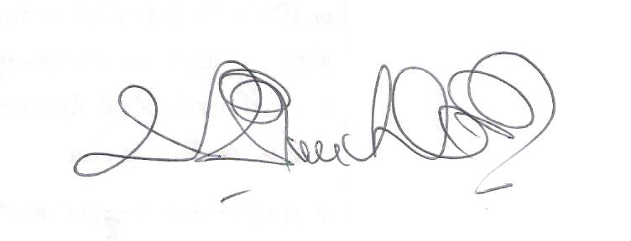

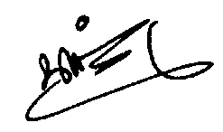
(นายประเสริฐ เกลี้ยงประดิษฐ์)
ผู้อำนวยการโรงเรียนวัดแหลมดินสอ

กลุ่มบริหารงานวิชาการ
โทร ๐ - ๗๔๖๑ - ๘๘๐๒

